Тема: площади поверхностей и объемы многогранников.
Литература: Геометрия 10-11 класс Атанасян
- Изучить теоретический материал по теме:
Площади боковой и полной поверхности призмы стр 67-68,
Площади боковой и полной поверхности пирамиды 73-75,
Понятие объема, объем прямоугольного параллелепипеда 116-120,
Понятие объема прямой призмы 121-122,
Понятие объема пирамиды 128-129
- Записать и выучить формулы
Основные сведения
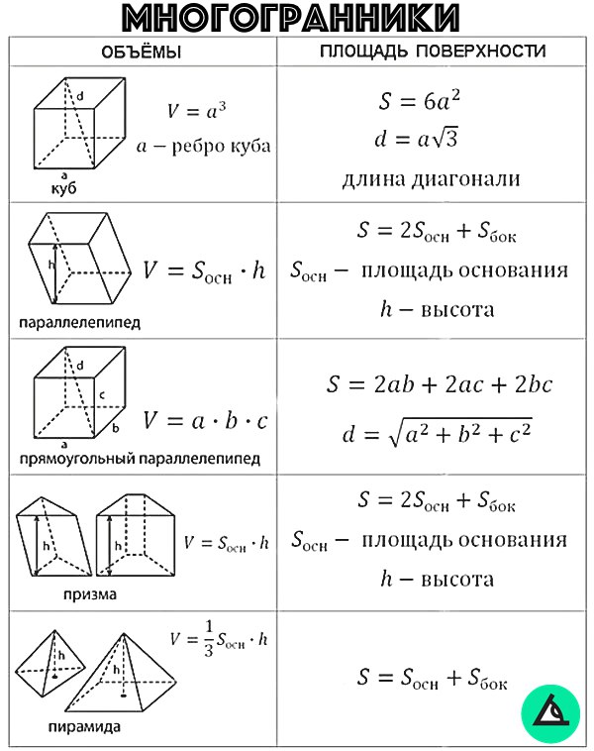
Пирамида называется правильной, если её основанием является правильный многоугольник, а вершина проецируется в центр основания.
Апофема — высота боковой грани правильной пирамиды, проведенная из ее вершины;

- Задания для выполнения №№ 241, 242, 452
- Задания на проверку отправить на электронный адрес 19na80@mail.ru
В теме письма указать фамилию, группу, дату за которую выполнено задание.

